BRASERV PETRÓLEO

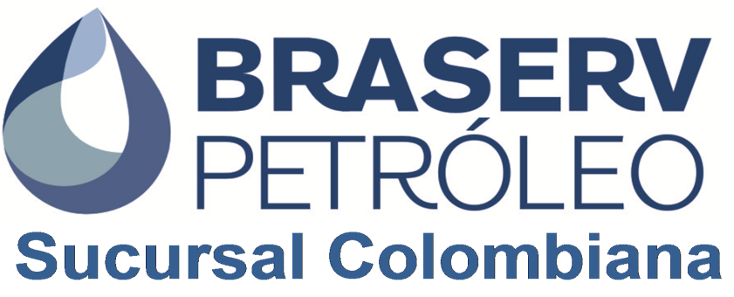

DOCUMENTO ESPECIAL

POLITICA DEL SISTEMA HSEQ

DE-GG-02

Copia controlada al interior de la organización.

CONTROL DE CAMBIOS
Versión | Fecha | Modificaciones | Elaborado por
00 | 02/06/2013 | Creación del documento | Coordinador SMS
01 | 12/08/2013 | Se ajusta la redacción con el fin de resaltar y aclarar los compromisos que determinan las directrices para la gestión de la salud, la seguridad, protección del medio ambiente y calidad en los servicios. | Coordinador SMS

REVISADO POR: | APROBADO POR:
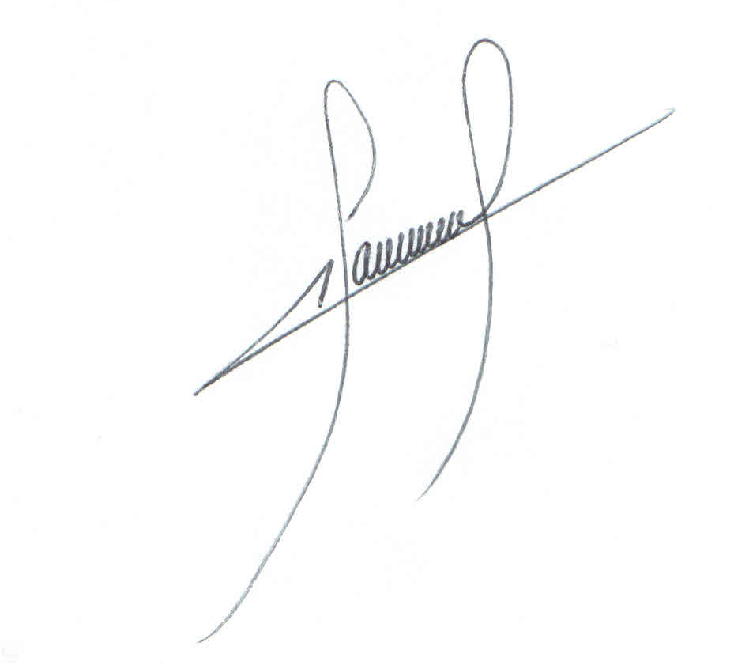  COORDINADOR SMS | 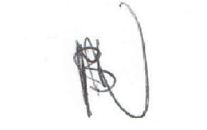  REPRESENTANTE LEGAL COLOMBIA
Fecha: 12/08/2013 | Fecha: 12/08/2013

BRASERV PETROLEO LTDA SUCURSAL COLOMBIANA, como organización que asegura la integridad en sus Operaciones y en la prestación de los servicios, relacionados con la terminación, reacondicionamiento y mantenimiento de pozos de hidrocarburos inyectores y abastecedores de agua, se compromete a mantener su respaldo económico para asignar el talento humano, materiales, recursos financieros con estándares de calidad, mantener un alto índice de satisfacción de clientes y partes interesadas, mejorar continuamente los procesos, mejorar la calidad de vida de sus trabajadores, velar por la conservación de su salud e integridad física, la conservación del medio ambiente, así como la protección de la propiedad y los equipos; Trabajar en pro del cumplimiento a los requisitos legales y de otras índoles aplicables a la organización, gestionar el riesgo y prevenir lesiones, enfermedades laborales en el personal, reducir los impactos socio-ambientales negativos y fomentar actividades de responsabilidad social, buscar siempre la sostenibilidad y el crecimiento de la organización.

Todo el personal que identifique una condición o acción que vulnere alguno de nuestros compromisos de SMS y Calidad, está autorizado para detener el trabajo hasta que se garantice un mejoramiento en las condiciones o acciones a desarrollar o que se establezcan los controles pertinentes.

___________________________________
GERENTE GENERAL
BRASERV PETROLEO LTDA SUCURSAL COLOMBIANA

